Profesora: Elena Hum
Área disciplinar: Biología
Tema: Órganos y funciones del sistema circulatorio.
Nivel: Secundario, ciclo Orientado.
Propósitos generales
-Promover el uso de los equipos portátiles en el proceso de enseñanza y aprendizaje.
-Promover el trabajo en red, la autonomía de los alumnos y el rol del docente como orientador y facilitador del trabajo.
-Estimular la búsqueda y selección crítica de información proveniente de diferentes soportes.
Introducción a las actividades
El sistema circulatorio está formado por el corazón, los vasos sanguíneos y la sangre que, impulsada por el corazón, circula en el interior de los vasos. El corazón es el órgano principal del aparato circulatorio, es muscular y hueco, e impulsa a la sangre hacia todas las células del cuerpo.
Todos conocen la importancia vital del corazón, pero ¿saben cómo funciona?

Objetivos de las actividades
Que los alumnos:
conozcan sobre estructuras y funciones del sistema circulatorio humano; identifiquen los elementos como componentes de la sangre; deduzcan el porqué del incremento de la frecuencia cardiaca durante la actividad física, que reconozcan las diferencias entre arterias, venas y capilares.

Actividad 1:
- Seguramente alguna vez se han realizado una práctica médica conocida como “placa de tórax”. ¿Qué se puede ver en la placa y qué no? Observen la siguiente imagen:

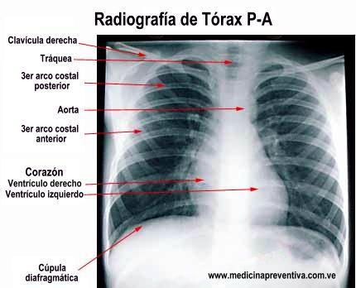

a) Según esta imagen, el corazón es un órgano que se encuentra entre los dos pulmones. Coloquen las manos sobre su pecho: ¿pueden sentirlo?

b) Cuenten cuántas veces late por minuto el corazón y registren el dato en la planilla de cálculo que les dejo más abajo. Hagan dos columnas: tiempo y número de latidos.

c) Salgan a correr al patio durante 5 minutos. Cuenten las veces que el corazón late por minuto apenas terminaron el ejercicio y registren estos datos en la planilla que confeccionaron.

d) Tomen los latidos del corazón mientras descansan luego de haber corrido a intervalos de un minuto: cuenten durante un minuto los latidos y registren el dato en la planilla; descansen un minuto sin contar y luego cuenten otro minuto. Repitan la operación durante 7 secuencias de conteo. Registren todos los datos en la planilla de cálculo.

MINUTO N° | LATIDOS

e) ¿Qué diferencia encuentran entre el registro 1 y el 2? ¿A qué atribuyen esa diferencia?

Actividad 2
Miren el siguiente video, que les dejo en la plataforma.
a) ¿Qué es el ritmo cardíaco?
b) Reproduzcan el funcionamiento básico del ciclo cardíaco en forma esquemática. Dibujo.
Actividad 3:
Lean el texto propuesto, también esta anexado el material bibliográfico, el cual les enseñara los circuitos circulatorios que existen en nuestro cuerpo, ellos son: las arterias, venas y capilares.
a) En sus carpetas elaboren un cuadro como el siguiente:

ARTERIAS | VENAS | CAPILARES | OBSERVACIONES

b) Completen el cuadro con las características de cada vaso sanguíneo.
c) Registren en la columna “Observaciones” las diferencias que encuentran entre los vasos.

